Результаты опроса по работе с открытыми данными и выявлению новых потенциальных наборов

В опросе, опубликованном на сайте Роспатента в разделе «Открытые данные», по состоянию с 1 января на 1 сентября 2023 года, приняли участие 12 человек.

- Какая информация, на Ваш взгляд, должна быть дополнительно представлена в виде открытых данных, то есть с возможностью автоматического скачивания и последующей автоматической обработки?

Значение | Количество
Нормативно-справочная информация | 12 (27,9 %)
Результаты деятельности Роспатента | 9 (20,9 %)
Сведения о пошлинах | 9 (20,9 %)
Информация о рассмотрении судебных дел с участием Роспатента | 8 (18,6 %)
Информация о действующих охранных документов на объекты промышленной собственности | 3 (7,0 %)
Планы деятельности Роспатента | 2 (4,7 %)
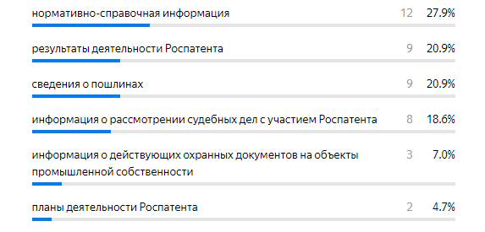

2. Какие инструменты (сервисы) визуализации открытых данных Вы хотели бы видеть на сайте Роспатента?

Значение | Количество
В табличном виде | 11 (64,7 %)
В виде графиков (диаграмм) | 6 (35,3 %)
В виде объектов на карте | 0 (0,0 %)

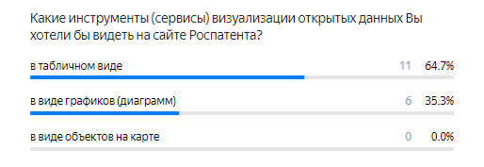

3. Какие наборы открытых данных, опубликованных на сайте Роспатента, являются наиболее полезными для Вас?
Значение | Количество
Статистика использования результатов интеллектуальной деятельности по федеральным округам РФ | 10 (10,1 %)
Статистика использования результатов интеллектуальной деятельности по видам экономической деятельности | 10 (10,1 %)
Подведомственные учреждения Роспатента | 1 (1,0 %)
План проведения плановых проверок юридических лиц на очередной год | 0 (0,0 %)
Результаты плановых и внеплановых проверок, проведенных Роспатентом | 1 (1,0 %)
Сведения о вакантных должностях государственной гражданской службы | 8 (8,1 %)
Перечень патентных поверенных Российской Федерации | 1 (1,0 %)
Сведения о месте предоставления государственных услуг Роспатента | 2 (2,0 %)
Федеральные государственные информационные системы, находящиеся в ведении Роспатента | 2 (2,0 %)
Музеи и библиотеки системы Роспатента | 0 (0,0 %)
Сведения о вакантных должностях Федерального института промышленной собственности | 0 (0,0 %)
Открытый реестр изобретений Российской Федерации | 10 (10,1 %)
Открытый реестр географических указаний и наименований мест происхождения товаров Российской Федерации | 9 (9,1 %)
Открытый реестр полезных моделей Российской Федерации | 9 (9,1 %)
Открытый реестр промышленных образцов Российской Федерации | 3 (3,0 %)
Открытый реестр товарных знаков и знаков обслуживания Российской Федерации | 10 (10,1 %)
Открытый реестр общеизвестных в Российской Федерации товарных знаков | 5 (5,1 %)
Открытый реестр баз данных | 10 (10,1 %)
Открытый реестр программ для электронно-вычислительных машин | 7 (7,1 %)
Открытый реестр топологий интегральных микросхем | 1 (1,0 %)
Образовательные программы ФГБОУ ВО РГАИС | 0 (0,0 %)
Платные образовательные услуги ФГБОУ ВО РГАИС | 0 (0,0 %)
Динамика регистрации РИД ВСДН, права на которые принадлежат Российской Федерации, в Едином реестре | 0 (0,0 %)
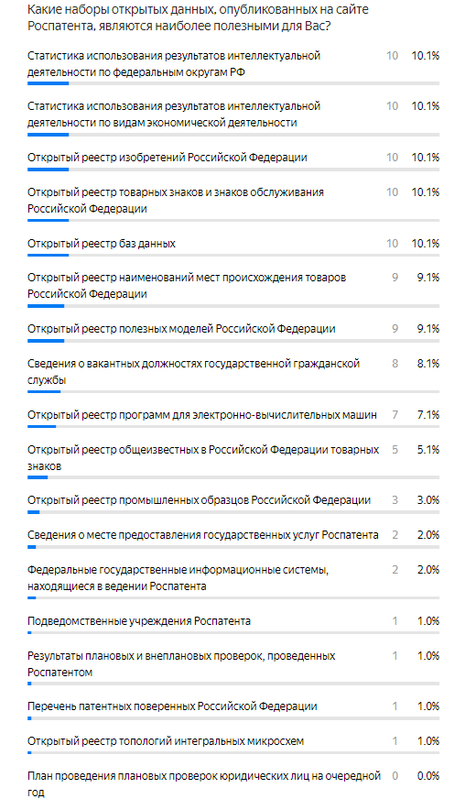

4. Если Вас заинтересовали какие-либо наборы открытых данных, то как вы планируете их использовать?

Значение | Количество
В бизнесе и коммерческих проектах | 9 (50,0 %)
Для исследовательской деятельности | 7 (38,9 %)
В общественной деятельности | 1 % (5,6 %)
Для пополнения собственной библиотеки данных | 1 % (5,6 %)

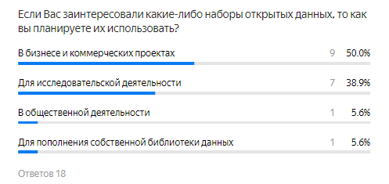

5. Готовы ли вы самостоятельно создать приложения или веб-сервисы на основе публикуемых на данном портале наборов открытых данных?

Значение | Количество
Да | 0 (0,0 %)
Да, если будут интересные наборы открытых данных | 3 (23,1 %)
Нет | 10 (76,9 %)

